第四届【小茉莉花奖】“江苏省青少年音乐大赛竹笛比赛”报名表
编号：
姓名
性别
出生年月
报
名
照
通讯地址
手机
学校
邮
编
电话
儿
童
组
参赛组别
少
少
年 A组
年B组
复赛曲目
决赛曲目
我已认真阅读大赛章程，愿意按章程规定的程序参加比赛并无条件服从
大赛章程以及评审结果。
选手本人或监护人签字：
日期：
-----------------------------------------------------------------
（请延虚线裁下，复赛报名时请务必携带）
第四届【小茉莉花奖】“江苏省青少年音乐大赛竹笛比赛”
（复赛报到函）
姓
名：
报
名
照
参赛组别：
选手本人或监护人签字：
日期：
（签名请保持一致）
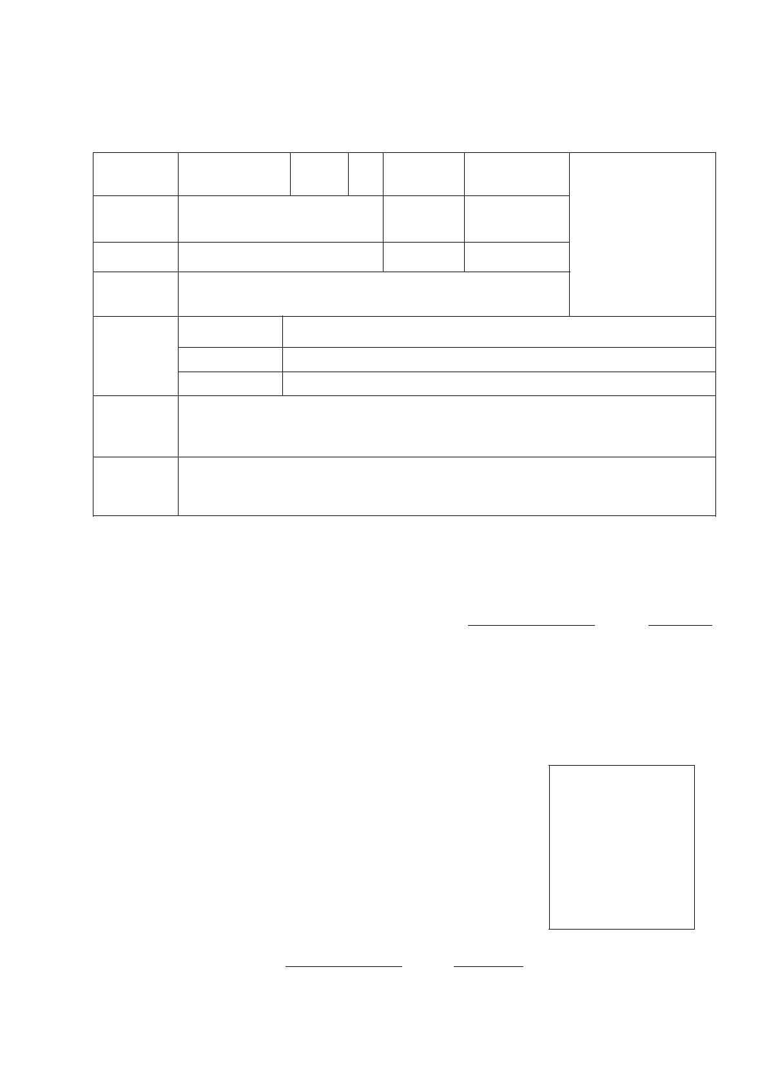

第二届“江苏省青少年竹笛大赛”报名表
编号：
姓名
通讯地址
性别
出生年月
报
名
照
邮
编
手机
学校
电话
儿
童
组
少
少
年 A组
年B组
青年组
组合组
参赛组别
复赛曲目
决赛曲目
我已认真阅读大赛章程，愿意按章程规定的程序参加比赛并无条件服从
大赛章程以及评审结果。
选手本人或监护人签字：
日期：
-----------------------------------------------------------------
（请延虚线裁下，复赛报名时请务必携带）
第二届“江苏省青少年竹笛大赛”
（复赛报到函）
报
姓
名：
名
照
参赛组别：
选手本人或监护人签字：
日期：
（签名请保持一致）
